EXMO. SR. PRESIDENTE DA CÂMARA MUNICIPAL DE SUMARÉ

Indico ao Exmo. Senhor Prefeito Municipal, junto ao departamento competente, no sentido de realizar poda nas árvores da área verde localizada no entroncamento das Ruas João Rohweder Filho, Érico Veríssimo e Iracema Antas de Abreu Vieira, no Parque Residencial Casarão.

**Justificativa:** Tal indicação se justifica tendo em vista que referidas árvores estão com folhagem obstruindo a iluminação pública, gerando insegurança nos moradores no período noturno.

Sala de Sessões, 22 de novembro de 2022.

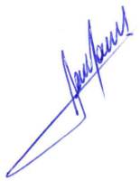

**RODRIGO DORIVAL GOMES**

Vereador

Cidadania